Аналитическая справка по тогам проведения диагностической работы
по читательской грамотности обучающихся 6-х классов общеобразовательных учреждений Боготольского района
в 2021-2022 учебном году
В ноябре 2021 г. в диагностической работе по читательской грамотности для 6-х классов приняли участие 97 обучающихся.
Основные результаты по муниципальному образованию приведены в сопоставлении с данными по региону.

Основные результаты выполнения диагностической работы по читательской грамотности |  | Среднее значение по Боготольскому району (%) |  | Среднее значение по краю (%)
 |  | 2020-21 уч.г. | 2021-22 уч.г. | 2021-22 уч.г.
Успешность выполнения (% от максимального балла)

Вся работа (балл по 100-балльной шкале) |  | 48,6 | 55,1 | 52,1
Задания по группам умений  (% от макс. балла) | Общее понимание и ориентация в тексте | 65,5% | 53,9% | 53,2%
Задания по группам умений  (% от макс. балла) | Глубокое и детальное понимание содержания и формы текста | 52,5% | 37,3% | 35,6%
Задания по группам умений  (% от макс. балла) | Применение информации из текста для различных целей, осмысление и оценка содержания и формы текста | 35,2% | 37,0% | 27,9%
Задания по предметным областям  (% от макс. балла) | Естествознание | 49,5% | 41,9% | 40,0%
Задания по предметным областям  (% от макс. балла) | Математика | 46,3% | 37,5% | 31,9%
Задания по предметным областям  (% от макс. балла) | История | 47,4% | 43,7% | 36,3%
Задания по предметным областям  (% от макс. балла) | Русский язык | 52,2% | 40,6% | 39,3%

Уровни читательской грамотности
(% обучающихся, результаты которых соответствуют данному уровню)

Уровень | Недостаточный |  | Пониженный |  | Базовый |  | Повышенный
Учебный год | 2020-21 | 2021-22 | 2020-21 | 2021-22 | 2020-21 | 2021-22 | 2020-21 | 2021-22
Боготольский район (%) | 5,8 | 18,6 | 17,3 | 23,7 | 51,9 | 47,4 | 25,0 | 10,3
Красноярский край (%) | 11,5 | 22,7 | 30,1 | 34,9 | 51,3 | 34,7 | 7,1 | 7,7

В 2021-22 учебном году заметно сократилась доля учеников, достигших базового и повышенного уровней (в сумме 57,7% – при 76,9% в 2020-21 учебном году), но вместе с тем и увеличилась доля учеников, показавших пониженный уровень и уровень, недостаточный для дальнейшего обучения (в сумме 42,3%; в 2020-21 учебном году – 23,1%). Возможно, это объясняется влиянием пандемии (карантинами, заболеваемостью учителей и обучающихся, сокращением возможностей для внеурочной работы и т.д.). Важно отметить, что только уровень, недостаточный для дальнейшего обучения (18,6% обучающихся), говорит о том, что ученик не продемонстрировал читательскую грамотность. Пониженный уровень (23,7 % обучающихся) говорит о том, что ученик достиг минимального (порогового) уровня читательской грамотности, решает отдельные читательские задачи, иногда достаточно сложные, но его понимание текста в целом – фрагментарно и неточно. Базовый уровень (47,4% обучающихся) показывает, что ученик демонстрирует разные группы читательских умений, верно понимает основное содержание текста. Повышенный уровень (10,3% обучающихся) говорит о том, что ученику по силам большинство предложенных читательских задач, он способен самостоятельно учиться на основе текстов. Таким образом, 82,7% 6-классников продемонстрировали читательскую грамотность на пониженном, базовом или повышенном уровне.
Рисунок 1

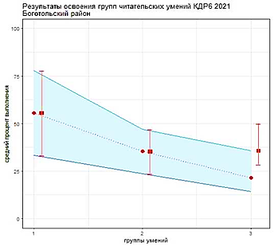

Освоение основных умений характеризуется не только средними значениями, но и разбросом индивидуальных результатов. На графике (см. Рисунок 1) представлено распределение результатов освоения трех групп читательских умений в Красноярском крае и в Боготольском районе.
Красными кружками на графике обозначены средние результаты выполнения заданий по каждой из трех групп читательских умений по краю. Каждая такая точка делит краевую выборку на две равные части - показавших результаты выше и ниже средних.
Красными квадратами отмечены аналогичные средние результаты, но уже для муниципальной системы. Сплошной синей линией обозначены границы интервалов, в которых находятся результаты половины шестиклассников края: 25% из них лежат в интервале от красной точки до верхней сплошной линии, 25% - от красной точки до нижней сплошной линии. Еще 25% результатов учеников находятся ниже закрашенного интервала, и 25% - выше, в незакрашенном поле (или в точках, соответствующих максимальному баллу и 0 баллов).
Аналогичные интервалы для муниципальных результатов обозначены красными штрихами. По соотношению вертикального штриха (район) и закрашенной области (регион) можно судить о том, чем отличается распределение результатов в муниципальной системе от ситуации в среднем по краю.
Аналогичным образом построены графики, показывающие соотношение муниципальных и региональных результатов по каждой из четырех предметных областей: "Русский язык", "Математика", "Естествознание", "История". Длинные вертикальные штрихи показывают значительный разброс результатов, что говорит о том, что образовательные практики в разных классах очень отличаются, нет разработанных подходов к формированию результатов нового типа.

Рисунок 2
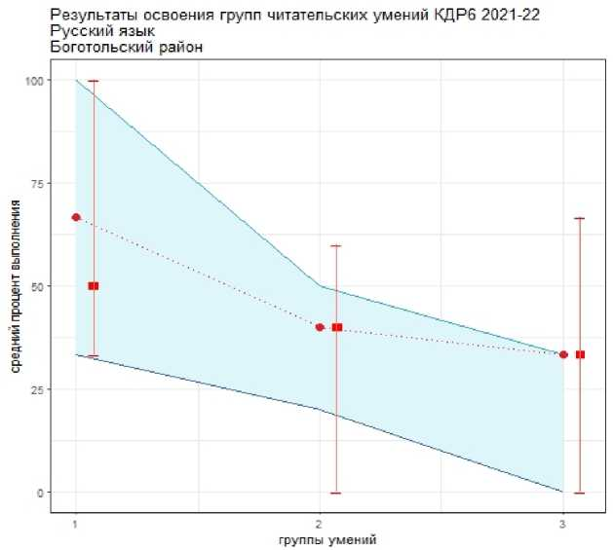

Результаты освоения групп читательских умений КДР 6
Математика

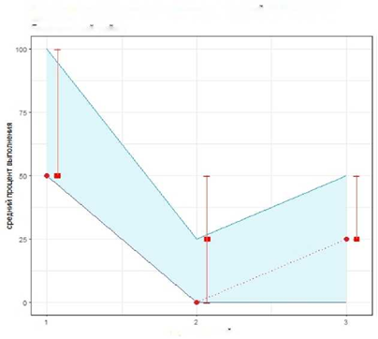
Рисунок 3

Рисунок 4

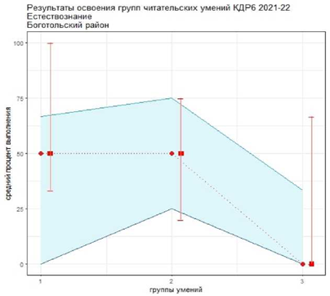

Рисунок 5

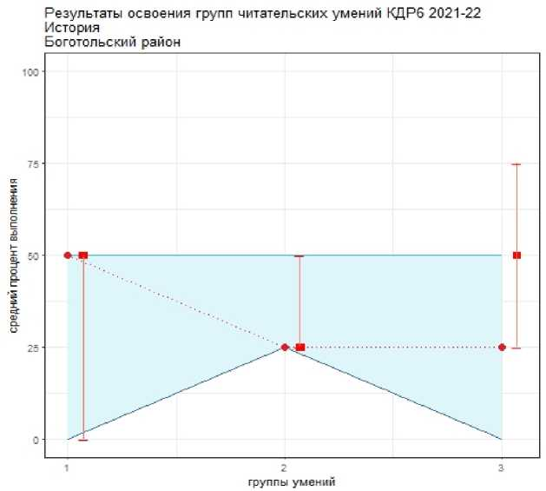

В целом лучше всего освоена первая группа читательских умений (поиск информации, общее понимание текста). Значимо ниже результаты освоения второй группы умений (глубокое и детальное понимание содержания и формы текста). Самые низкие результаты зафиксированы по умениям третьей группы (перенос знаний, полученных из текста, на другие ситуации, связывание их с внетекстовым опытом, формирование собственной позиции, размышления о содержании и форме текста, оценку надежности и достоверности информации). Опыта выполнения подобных заданий обучающимся основной школы недостает.
Управленческие решения
- При посещении занятий заместителям руководителей контролировать организацию проведения урока: применение приемов по формированию ЧГ («Тонкий и Толстый вопрос», «концептуальная таблица», «реставрация текста» (текст с дырками)), использование парной и групповой работ, особое внимание обращая на дифференцированный подход и работу с группами риска и резерва.
- Руководителям методических объединений проанализировать результаты выполненных работ и выявить факторы, определившие результативность, составить планы по устранению причин низких результатов. Провести разбор заданий, которые вызвали наибольшие затруднения у обучающихся.
- Продолжить методическую работу по формированию ЧГ на учебных занятиях (методические часы, семинары, открытые занятия, педагогический совет).
- Учителям–предметникам систематически организовывать работу на уроках по формированию умения глубокого и детального понимания содержания и формы текста, а также по осмыслению и оценке содержания и формы текста.
- Использовать групповые и парные формы работы на учебных занятиях.
- Использовать при подготовке к уроку:
-Банк заданий по оценке функциональной грамотности, разработанный Институтом стратегии развития образования РАО: http://skiv.instrao.ru/bank-zadaniy/ https://fg.resh.edu.ru
-Открытые Задания PISA на сайте ФИОКО: https://fioco.ru/примеры-задач-pisa
-Открытый банк заданий по естественнонаучной грамотности ФИПИ: https://fipi.ru/otkrytyy-bank-zadaniy-dlya-otsenki-yestestvennonauchnoy-gramotnosti
- «Формирование и оценка ФГ учащихся». Учебно-методическое пособие. https://cloud.mail.ru/public/dAD9/Q6Hv3MZYU
- Компетенции «4К»: формирование и оценка на уроке. Практические рекомендации. https://cloud.mail.ru/public/22jE/WDCooUhT2
- Уроки формирования ФГ (работаем по ФГОС общего образования). https://cloud.mail.ru/public/FFRH/JcySyhQ7b

